Конспект непосредственно образовательной деятельности
по формированию элементарных математических представлений
«Путешествие к далеким островам»
для детей старшего дошкольного возраста

Педагогические технологии: триз (приём «сужения поиска», метод «каталога», приём «наоборот»), здоровьесберегающие, логоритмика.
Интеграция образовательных областей: познание, здоровье, коммуникация, социализация.
Цель: Развитие математических представлений ребёнка средствами математических игр
Образовательные задачи:
Актуализировать представления о числовом ряде.
Закреплять понятия «широкий - узкий», «короткий - длинный», «самый…», «больше, меньше», «справа - слева».
Закреплять умения использовать для сравнения знак.
Формировать умения соотносить цифру с количеством, закреплять навык счёта
Развивающие задачи:
Развивать мыслительные процессы (классификация, обобщение, сравнение, анализ).
Воспитательные задачи:
Развивать умение работать самостоятельно, с раздаточным листом.
Развивать навыки самопроверки, взаимопроверки.
Оборудование и материалы:
Демонстрационный:
конверт с письмом, плакат с островами, кораблики(5 штук разного цвета), размещены на доске
цифры на доске - «номера кораблей»,
«причалы»- прямоугольники разной длины, ширины с разным количеством кругов размещены на доске.
Раздаточный :
Карточки с пропущенными цифрами, листы с заданиями «Сравни число кокосов», «Фигуры»,
карточки - «цифры»(1-10) по количеству детей, карандаши.
Методы: Практический, словесный, наглядный.

Ход непосредственно образовательной деятельности.
Организационный момент
Воспитатель: Здравствуйте, ребята! Вы любите путешествовать? Сегодня к нам пришло письмо от жителей далёких островов, послушайте: «Просим вас мы – помогите, тайфун Лени прогоните»
Мы отправимся по морю Математики, чтобы помочь жителям справиться с последствиями тайфуна Лени. Нам понадобятся все знания, умения, которые вы приобрели за год. И тогда мы сможем помочь!
Ребята, а на чём же мы поплывём?
Дети перечисляют известные им водные транспортные средства - лодка, пароход, корабль, катер и др.
Основная часть
Воспитатель: Верно, и у нас есть 5 корабликов, но тайфун Лени разорвал тросы, и корабли отплыли от своих причалов. Что же делать, как вернуть их на место.
Дети: Надо соединить верёвочкой номер корабля и соответствующий причал с нужным количеством кругов.
Воспитатель: Молодцы! Давайте пробовать.
Игра «Найди причал для корабля»
-Воспитатель: Посмотрите, ребята, причалы одинаковые или разные?
Дети: разные.
Воспитатель: Покажите самый широкий причал, самый длинный самый короткий, самый узкий?
Дети показывают.
Воспитатель: Кораблей много, но мне по - секрету один матрос назвал номер самого быстрого корабля, хотите узнать, какой он - тогда отгадайте загадку:
Загадка на понимание отрицаний
Он не синий, он не жёлтый, не седьмой и не восьмой, угадайте, он какой?
Дети: Корабль №5!
Воспитатель: Молодцы, ребята! На этом быстром корабле мы и поплывем на помощь жителям далеких островов. Занимайте места на нашем корабле.
Логоритмическое упражнение.
Греби, ребята, посильней,
Опускай весло дружнее!
Наш корабль идёт,
Подаётся вперёд.
Ходом – вводом веселее,
Помогать плывем быстрей.
(сесть на пол, ноги вытянуть вперёд, изображать греблю) .
И первый наш остров- остров Цифр. Тайфун Лени и тут побывал - все цифры перепутал, мы поможем?
Дети: Да!
Приём «Наоборот» . Дидактическая игра «Цифры заблудились»
(восстановление числового ряда),
Воспитатель: Но самые непослушные цифры только тогда вернутся, когда мы отгадаем загадки о том, где они живут, справимся?
Дети: Да!
Игра «Узнай цифру»
Работа с карточками - дети показывают карточку с цифрой.
1. «Я живу между цифрами 6 и 8»(7)
2. «Я живу после цифры 1» (2)
3. «Я живу перед цифрой 9»(8) и т.п.
Воспитатель: Молодцы, ребята. А теперь плывем на следующий остров Сравнения - и жители правого и левого берега всё время спорят - кто главный. Что же они считают главным? Угадайте.
Игра «Да- нет» (Приём сужения поиска)
Дети задают вопросы, а воспитатель отвечает- да или нет
- это круглое? (нет)
-это большое? (нет)
-это растёт на пальме? (да)
-Это бананы? (нет)
-Это коричневого цвета? (да)
-Это кокос! (да)
Воспитатель: Они думают, у кого кокосов больше - тот и главный. Поможем им?
Для нам надо немножко взбодриться.
Физминутка.
Мы ногами топ-топ
Мы ногами топ-топ,
Мы руками хлоп-хлоп!
Мы глазами миг-миг,
Мы плечами чик-чик.
Раз — сюда, два — туда,
Повернись вокруг себя.
Раз — присели, два — привстали,
Руки кверху все подняли.
Сели — встали, сели — встали,
Ванькой-встанькой словно стали.
Руки к телу все прижали
И подскоки делать стали,
А потом пустились вскачь,
Будто мой упругий мяч.
Снова выстроились в ряд,
Словно вышли на парад.
Раз — два, раз - два
Заниматься нам пора!

Воспитатель: Нам необходимо сосчитать кокосы справа, слева. Записать цифры в квадратах. Поставить знак сравнения.
Дети выполняют задание.
Воспитатель: Как вы считаете, кто главный?
Дети: нужно дружить, а не спорить.
Воспитатель: Молодцы!

Метод каталога. Игра «Наложенные фигуры» (разложи фигуры по группам, сосчитай, запиши цифру)- работа в индивидуальном листе
Вот мы и приплыли на следующий остров- Остров Геометрии. Тайфун Лени с разных мест перенёс разные геометрические фигуры, и теперь все они смешались, нам нужно помочь вернуть их на место, для этого надо пересчитать каждый вид. Какие фигуры вы видите?
Дети: называют фигуры - многоугольник, круг, квадрат, овал, треугольник.
Метод каталога. Игра «Наложенные фигуры» (разложи фигуры по группам, сосчитай, запиши цифру)
Дети выполняют задание. Обсуждение. Взаимопроверка.
Воспитатель: Молодцы, ребята! Мы с вами справились с заданием и помогли жителям далеких островов. А теперь можно отправляться домой.
Логоритмическое упражнение.
Греби, ребята, посильней,
Опускай весло дружнее!
Наш корабль идёт,
Подаётся вперёд.
Ходом – вводом веселее,
Будем дома поскорее.
(сесть на пол, ноги вытянуть вперёд, изображать греблю).
Заключительная часть
рефлексия
Воспитатель: Вот и подошло к концу наше сегодняшнее путешествие, вам оно понравилось? Что больше всего запомнилось?
Дети отвечают.
-Воспитатель: Что нужно знать и уметь, чтобы плавать по морю Математики? Какие знания нам сегодня пригодились? Что было для вас самым трудным? Самым интересным?
Дети отвечают: быть внимательным, уметь считать, знать фигуры и др. ответы.
Воспитатель: Как высчитаете, ребята, кто сегодня особенно помог жителям справиться с тайфуном Лени?
Дети высказываются.
Воспитатель: Не все острова моря Математики мы сегодня посетили, но мы еще продолжим наше путешествие. Вы все сегодня постарались, молодцы, ребята!

игра «Цифры заблудились»

1 |  | 3 | 4 |  | 6 | 7 |  | 9

10 |  | 8 |  | 6 | 5 |  | 3 | 2

Игра «Наложенные фигуры» (разложи фигуры по группам, сосчитай, запиши)
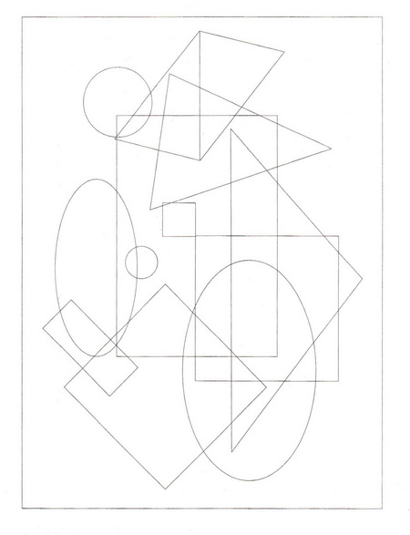

лист с заданием «Сравни число кокосов» и поставь знак сравнения

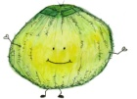
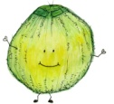

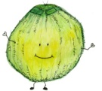

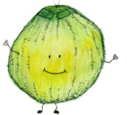

Конспект совместной образовательной деятельности
для детей среднего дошкольного возраста
«Приключения снежного колобка»

Педагогические технологии: элементы сказкотерапии, мнемотехника, здоровьесберегающие технологии, арт-терапия.
Интеграция образовательных областей: познание, художественное творчество, коммуникация, здоровье, музыка, чтение художественной литературы.
Цель: Активизировать познавательный интерес и творческий процесс дошкольников.
Образовательные задачи:
Закреплять знания о сезонных изменениях в природе.
Уточнять представления о характерных признаках зимы.
Познакомить со свойством снега.
Познакомить детей с нетрадиционной техникой рисования – граттаж.
Развивающие задачи:
Развивать творческое воображение и фантазию у детей среднего дошкольного возраста.
Развивать вариативность и оригинальность мышления.
Развивать связную речь, внимание и активизировать словарь детей.
Воспитательные задачи:
Воспитывать коммуникативные навыки, наблюдательность, интерес и любовь к природе.
Материал и оборудование:
Демонстрационный: мнеотаблица «Зима», алгоритм выполнения рисунка в нетрадиционной технике «граттаж», иллюстрации с изображением Африки и животных Африки.
Раздаточный: альбомные листы, подготовленные для рисования в нетрадиционной техники «граттаж», стеки.
Оборудование: магнитофон с аудиозаписями П.И Чайковского «Времена года – Зима»..

Ход совместной деятельности
Приветствие.
Воспитатель: У нас с вами сегодня необычная встреча – сказочная. Сказка – это другой мир, в котором полно чудес. Войти в этот мир могут те дети, которые любят путешествовать, фантазировать и мечтать. А помогу вам в этом – Я.
Вхождение в сказку.
Воспитатель: мы загадки отгадаем и сразу в сказку попадаем.
Он слетает белой стаей
И сверкает на лету.
Он звездой прохладной тает
На ладони и во рту.
(снег)
Белая морковка
Зимой растет.
(сосулька)
С неба падают зимою
И кружатся над землёю
Лёгкие пушинки,
Белые ...
(снежинки)
И не снег и не лед,
А серебром деревья уберет.
(иней)
Когда зимой мороз и стужа,
Покрыты им и пруд, и лужа
(лед)
Воспитатель: Молодцы, ребята! Все загадки отгадали. С каким временем они связаны?
Дети: с зимой.
Воспитатель: А что вы знаете еще о зиме. Давайте посмотрим на мнемотаблицу и вместе с вами составим рассказ о зиме
Дети: составляют рассказ по мнемотаблице.
У зимы три месяца: декабрь, январь, февраль. Зимой снег повсюду: на земле, на деревьях, на домах. Солнце светит, но не греет. В домах топят печи. Люди одеваются тепло: в меховые шубы, шапки, валенки, шерстяные шарфы, варежки. Домашние животные зимой находятся в тёплых хлевах. Дикие животные зимуют по-разному: медведь и ёжик – в спячке, белка заготовила себе корм и устроила себе тёплое дупло, сложнее зимой волку и лисе, зайчик сменил серую шубку на белую и его не заметно на белом снегу. Люди заботятся о птицах, развешивают кормушки, приносят корм. У детей зимой много развлечений: праздник Новогодней Ёлки, подарки от Деда Мороза, катания на санках, лыжах, коньках, игры со снегом. Зимой можно слепить снеговика, построить горку, крепость, поиграть в снежки.
Воспитатель: Вы, молодцы! Я предлагаю вам совершить прогулку по зимнему лесу? Тогда вставайте на лыжи и поехали!
Упражнение – разминка “В лес на лыжах мы пойдем”:
Лыжи быстро мы берем и по снегу мы идем,
По сугробам высоко ноги поднимаем,
А по льду совсем легко тихонечко шагаем.
Чтоб в снегу не провалиться, быстро, быстро мчимся.
Мы деревья и кусты змейкой обойдем
И к лесной опушке вскоре мы придем.
Воспитатель: Хорошо покатались, вам понравилось? А сейчас садитесь по - удобнее, я вам расскажу загадочную историю. Однажды ко мне в гости зашел мой знакомый мальчик - Алеша. И рассказал, что у него пропал колобок, да не простой, а снежный. Может, вы поможете распутать эту загадочную историю? Слушайте внимательно!
Рассказ «Про снежный колобок» (по Н. Калининой).
Во дворе гуляли малыши. Они слепили снежную бабу. Алеша слепил снежный колобок, нашел угольки, сделал глаза. Нашел палочки, сделал нос и рот. Поиграли ребята, погуляли и пошли в детский сад. Жалко Алеше колобок во дворе оставлять. Взял он его и положил в карман.
Пришел Алеша в детский сад, повесил свою шубу в шкафчик, а в кармане шубы остался лежать колобок. Ребята пообедали, после обеда легли спать. Когда проснулись, вспомнил Алеша про свой колобок. Побежал с ребятами к шкафчику, а около шкафчика лужа. Что такое?
Открыли дети дверцу, посмотрели, а из кармана – кап, кап, кап - вода капает.
Поглядел Алеша в карман – а там нет колобка. Лежат в мокром кармане два уголька и две палочки.
Смотрит Алеша на всех, спрашивает: «Где мой колобок?»
А колобок где? Как вы думаете?
Решение проблемных ситуаций.
-Куда делся Алешин колобок?
-Почему он растаял?
-Почему карман шубы стал мокрым?
-Можно ли принести снежный колобок домой?
-Если бы колобок из русской народной сказки «Колобок» был из снега, съела бы его лиса или нет?
-Кто бы мог стать другом снежного колобка?
-С кем снежный колобок никогда не смог подружиться?
Ответы детей.
Сочинение сказки «Снежный колобок в Африке»
Воспитатель: Ребята, а вы когда-нибудь слышали об Африке, где всегда очень жарко и никогда не бывает зимы?
Ответы детей.
Воспитатель показывает иллюстрации с видами Африки и животных Африки.
Воспитатель: Послушайте сказку. «Однажды Снежный колобок решил отправиться в путешествие в Африку. И как не пугали его друзья, что он там растает, Снежный колобок был неутолим. Когда он вернулся из путешествия, то рассказал своим друзьям много удивительных историй».
Давайте, вместе с вами придумаем приключения Снежного колобка в Африке.
Рассказы детей.
Арт-терапия.
Воспитатель: Ребята, мне очень понравились ваши рассказы о приключениях Снежного колобка в Африке. Все в Африке красиво и интересно, вот только очень жарко. Давайте нарисуем снежную зиму и отправим рисунки в Африку. Пусть в этой жаркой стране полюбуются настоящей зимой с ее морозами, белым снегом и нашим радостным настроением.
Только сначала мы разомнем наши пальчики.
Пальчиковая игра «Снежок»
Раз, два, три, четыре, (загибать пальчики)
Мы с тобой снежок слепили (лепить, меняя положение ладоней)
Круглый, крепкий, очень гладкий. (показывают круг, гладят ладони друг о друга)
Раз – подбросим, ("подбросить", посмотреть вверх)
Два – поймаем. ("ловят", приседают)
Три – уроним (встают, "роняют")
И … сломаем! (топают)
Воспитатель: Рисовать мы будем необычным способом, который называется «граттаж». Давайте с вами вспомним, как готовили чудо-бумагу.
Дети рассказывают с опорой на алгоритм.
Воспитатель: А теперь закройте глаза и представьте, какую зиму вы бы хотели показать своим далеким друзьям.
Опрос детей.
Воспитатель: Берем стеки и начинаем творить.
Под аудиозапись дети рисуют.
Выставка детского рисунка «Русская зима».
Заключительная часть
Рефлексия
Дети, передавая по кругу мягкую игрушку, говорят, что для них сегодня было самым интересным.
Воспитатель: О каком времени года мы с вами сегодня говорили? В какой стране побывали? Что мы рисовали и в какой технике? Понравилась вам наша встреча?
Ответы детей.
Воспитатель: Вы все сегодня постарались, молодцы, ребята! Вы были внимательными и активными. Мне было очень приятно с вами работать.

Мнемотаблица ЗИМА
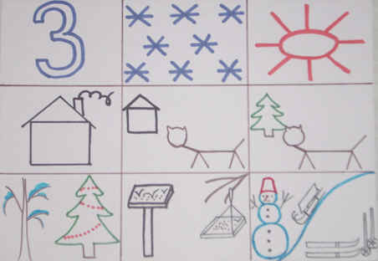

Алгоритм выполнения в нетрадиционной технике «граттаж»
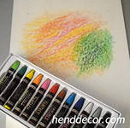 | 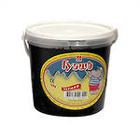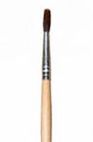 | 